SKARLS’S SPACE ACCESSORIES

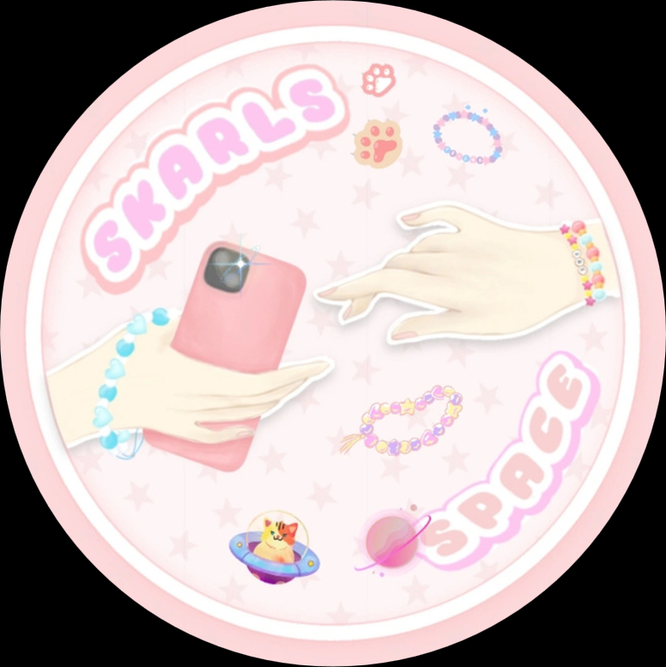

Alamat: Jl. Niaga Raya, Pasirsari, Cikarang Selatan, Kabupaten Bekasi, Jawa Barat, 17532

Contact Person: Kamila Putri Navisu

(+62 821-2817-4465)

INSTAGRAM: @SKARLSPACE

BAB 1 OVERVIEW

1. Business Background

Perkembangan industri mode dan aksesori menunjukkan trend yang positif, di mana konsumen semakin beralih kepada produk yang tidak hanya mencerminkan gaya pribadi, tetapi juga nilai-nilai yang mereka anut. Skarls Space melihat peluang ini sebagai momen emas untuk memasuki pasar yang terus berkembang dengan menawarkan aksesoris yang dirancang secara eksklusif untuk menciptakan pernyataan visual yang kuat.

Dalam beberapa tahun terakhir, permintaan untuk produk aksesoris yang unik dan berkualitas tinggi terus meningkat, terutama di kalangan generasi muda yang lebih peka terhadap trend dan nilai estetika. Selain itu, perkembangan teknologi memungkinkan produksi yang lebih efisien, membuka pintu bagi Skarls Space untuk menghadirkan produk yang tidak hanya menarik tetapi juga terjangkau.

Kami percaya bahwa dengan kombinasi desain yang cermat, pemilihan bahan yang berkelanjutan, dan pemasaran yang strategis, Skarls Space dapat menarik perhatian pasar yang luas dan menjadi salah satu pemain utama dalam industri aksesoris. Dengan dukungan investor yang tepat, kami siap untuk meluncurkan koleksi perdana yang akan memikat hati konsumen dan membangun merek yang kuat di pasar global.

1. Visi & Misi

* Visi

Menjadi brand aksesoris terkemuka yang menggabungkan kreativitas, keberlanjutan, dan gaya hidup modern.

* Misi

1. Menawarkan produk aksesoris berkualitas tinggi, termasuk gelang, cincin, kalung, bando, dan strap phone yang stylish.
2. Menggunakan bahan ramah lingkungan dan proses produksi yang berkelanjutan.
3. Membangun komunitas pelanggan yang loyal melalui pengalaman berbelanja yang unik dan interaktif.
4. Produk Description
5. Gelang

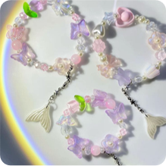 Gelang manik-manik ini terbuat dari berbagai jenis manik-manik yang berwarna-warni, menciptakan kombinasi yang ceria dan unik. Setiap manik memiliki desain dan tekstur yang berbeda, memberikan sentuhan artistik pada pergelangan tangan anda.

1. Cincin

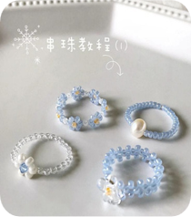Cincin ini menampilkan manik-manik yang disusun secara artistik, menghasilkan pola yang menarik dan penuh warna. Dengan desain yang adjustable, cincin ini dapat dikenakan oleh siapa saja.

1. Kalung

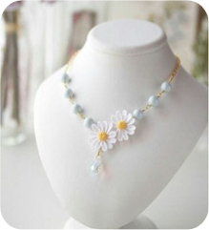Kalung manik-manik ini adalah pernyataan gaya yang elegan dan penuh warna. Dengan rangkaian manik-manik yang dipilih dengan cermat, kalung ini menambah sentuhan artistik pada leher anda.

1. Phone Strap

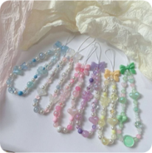 Phone strap manik-manik ini adalah aksesori praktis sekaligus stylish untuk ponsel anda. Terbuat dari manik-manik yang tahan lama, strap ini tidak hanya menjaga ponsel tetap aman, tetapi juga menambahkan sentuhan warna dan keunikan.

1. Organization structure

BAB II

BUSINESS MODEL CANVAS

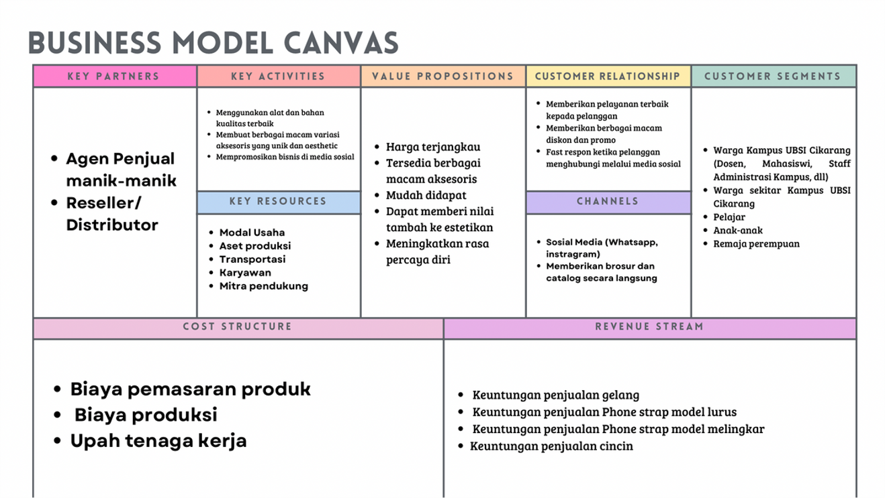

Keterangan:

1. Customer segment

Customer segment menjelaskan tentang karakteristik atau target pasar dari produk yang dihasilkan. Adapun customer segment dari bisnis kami yaitu: warga kampus UBSI Cikarang (Dosen, mahasiswi, staff administrasi kampus, dll).

1. Customer relationship

Customer relationship berisi tentang bagaimana bisnis menjalin komunikasi , membina hubungan serta memberikan loyalitas kepada pelanggan seperti memberikan diskon dan pelayanan yang terbaik.

1. Key resourches

Key resourches berisi tentang sumber daya penting yang dibutuhkan agar bisnis dapat berjalan dengan baik.

1. Key partners

Key partners menjelaskan tentang siapa saja yang akan bermitra (Bekerja sama) dengan bisnis. Adapun key partners dari bisnis kami yaitu: Agen penjual manik-manik, distributor/reseller.

1. Value proposition

Value proposition berisi tentang keunggulan/kelebihan dari produk/jasa yang ditawarkan sehingga menjadikan konsumen lebih memilih untuk memperoleh produk/jasa yang ditawarkan ketimbang mencari di tempat lain.

1. Channels

Channel berisi media apa saja yang digunakan untuk berkomunikasi atau menghantarkan produk/jasa yang dihasilkan kepada konsumen.

1. Revenue streams

Revenue stream menjelaskan tentang darimana aliran pendapatan perusahaan atau darimana Perusahaan mendapatkan penghasilan.

1. Key activities

Key activities menjelaskan kegiatan-kegiatan utama dalam menjalankan sebuah bisnis.

1. Cost structure

Cost structure berisi tentang rincian biaya yang dikeluarkan dalam menjaankan bisnis mulai dari biaya tetap, biaya variable, dll.

BAB III   
FINANCIAL PLAN

1. Business preparation budgets
2. Biaya investasi

|  |  |  |  |  |
| --- | --- | --- | --- | --- |
| No. | Keterangan | Kuantitas | Harga satuan | Jumlah |
| 1. | Tang multifungsi | 2 | Rp.16.000 | Rp.32.000 |
| 2. | Gunting | 5 | Rp.10.000 | Rp.50.000 |
| 3. | Rak pajangan | 2 | Rp.30.000 | Rp.60.000 |
| 4. | Meja | 1 | Rp.70.000 | Rp.70.000 |
| 5. | Taplak | 1 | Rp.15.000 | Rp.15.000 |
| 6. | Korek api | 2 | Rp.7.000 | Rp.14.000 |
| Total : Rp. 241.000 | | | | |

1. Biaya tetap

|  |  |  |  |  |
| --- | --- | --- | --- | --- |
| No. | Keterangan | Kuantitas | Harga satuan | Jumlah |
| 1. | Tang multifungsi | 2 | Rp.17.000 | Rp.34.000 |
| 2. | Gunting | 3 | Rp.5.000 | Rp.15.000 |
| 3. | Korek api | 1 | Rp.5.000 | Rp.5.000 |
| Total: Rp.54.000 | | | | |

1. Biaya variabel

|  |  |  |  |  |
| --- | --- | --- | --- | --- |
| No. | Keterangan | Kuantitas | Harga satuan | Jumlah |
| 1. | Tali senar elastis | 2 gulung | Rp.840 | Rp.1.680 |
| 2. | Pengait udang | 1 bungkus | Rp.1.500 | Rp.1.500 |
| 3. | Tali giok | 1 gulung | Rp.11.000 | Rp.11.000 |
| 4. | Manik-manik | 3 paket | Rp.31.000 | Rp.93.000 |
| 5. | Pengait ujung gelang | 50 pcs (1 Bungkus) | Rp.4.000 | Rp.4.000 |
| 6. | Packaging | 50 pcs | Rp.1.000 | Rp.50.000 |
| Total: Rp.161.180 | | | | |